  - مقطع تحصیلی:کاردانی*کارشناسی رشته:..عکاسی...ترم:..چهارم..سال تحصیلی: 1398- 1399
  - نام درس:.عکاسی آسمان شب................. نام ونام خانوادگی مدرس:.. حسین ارجمند................................
  - آدرس emailمدرس:......................................................تلفن همراه مدرس:......................
    - ..........
جزوه درس:............................................................... مربوط به هفته : اول دوم سوم پنجم*
text: دارد ندارد voice:دارد ندارد power point:دارد ندارد*
تلفن همراه مدیر گروه : ............................................

با درود

مختصری از دروس عکاسی آسمان شب در اینجا ذکر می‌شود. لازم به یادآوری است که درس عکاسی بیشتر جنبه عملی دارد و دانشجویان باید این کار را به صورت عملی انجام دهند، اما با مشکلاتی که پیش آمده است و به تصمیم مدیریت دانشگاه برای سه جلسه مطالب تهیه شده است. فراموش نکنید که بدون شناخت و تسلط بر روی ابزار عکاسی و همچنین دروسی که قبلا خوانده اید امکان فراگیری و مهارت در این درس امکان پذیر نخواهد بود. لذا توصیه به بازخوانی همه مطالب ترم های گذشته و انجام عکاسی عملی را دارم. موفق باشید.

قسمت پنجم

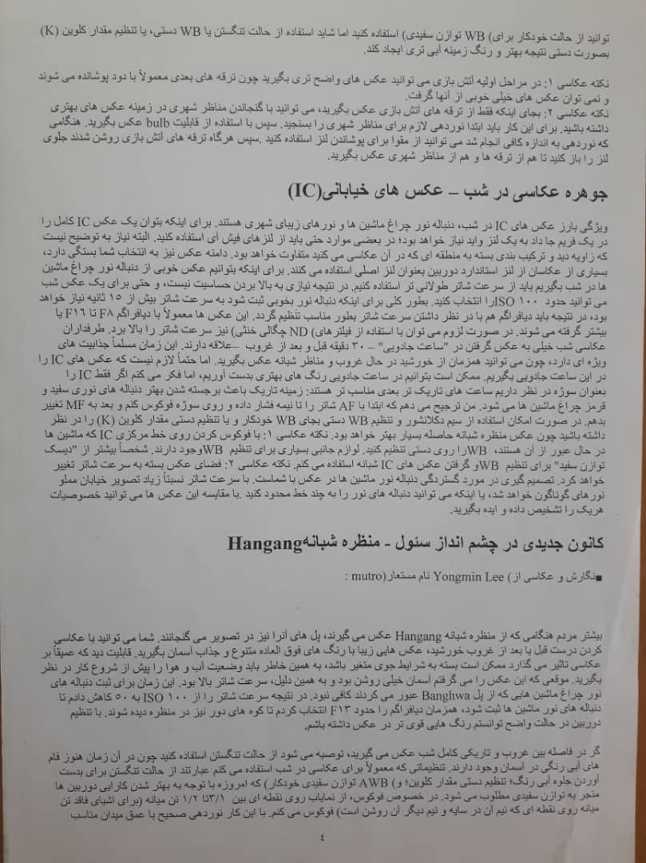

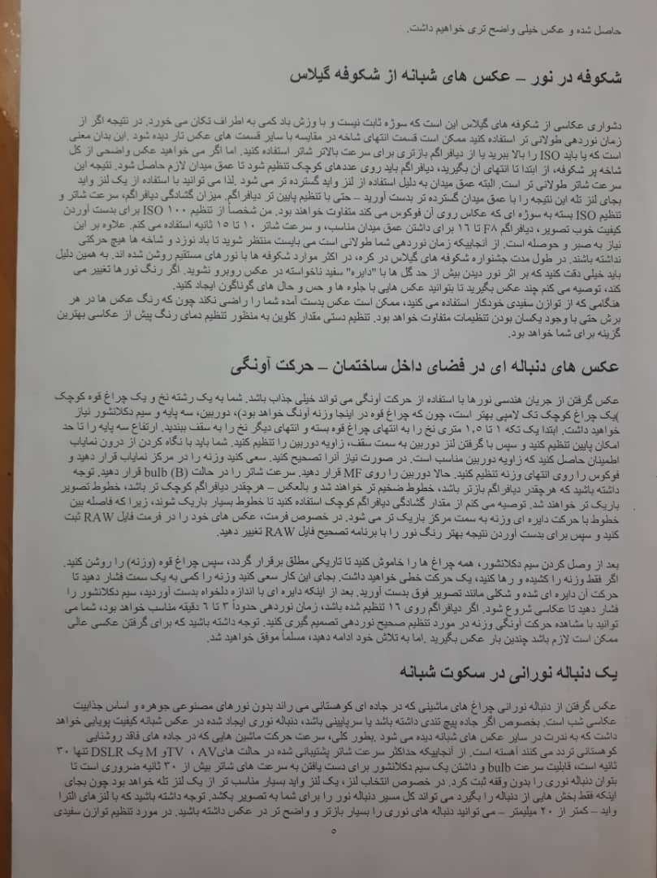

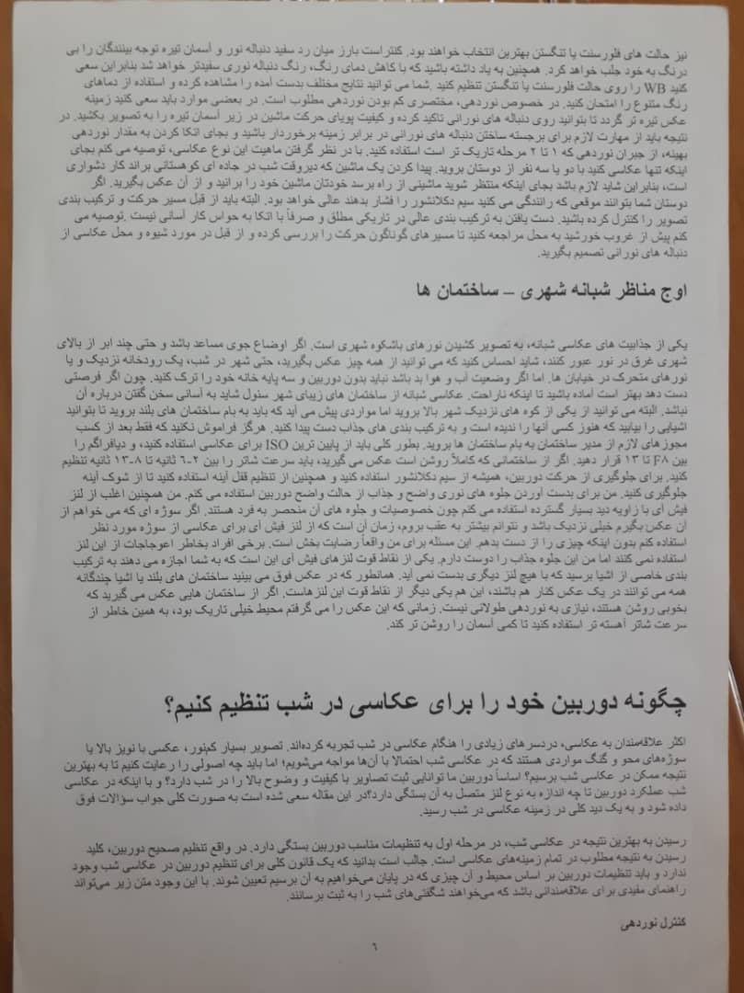

دانشجویان عزیز می توانند فعلا از عکاسی مناظر شهری در شب آغاز کنند. توجه به نکات زیبایی شناسی بسیار مهم است.

ادامه دارد

